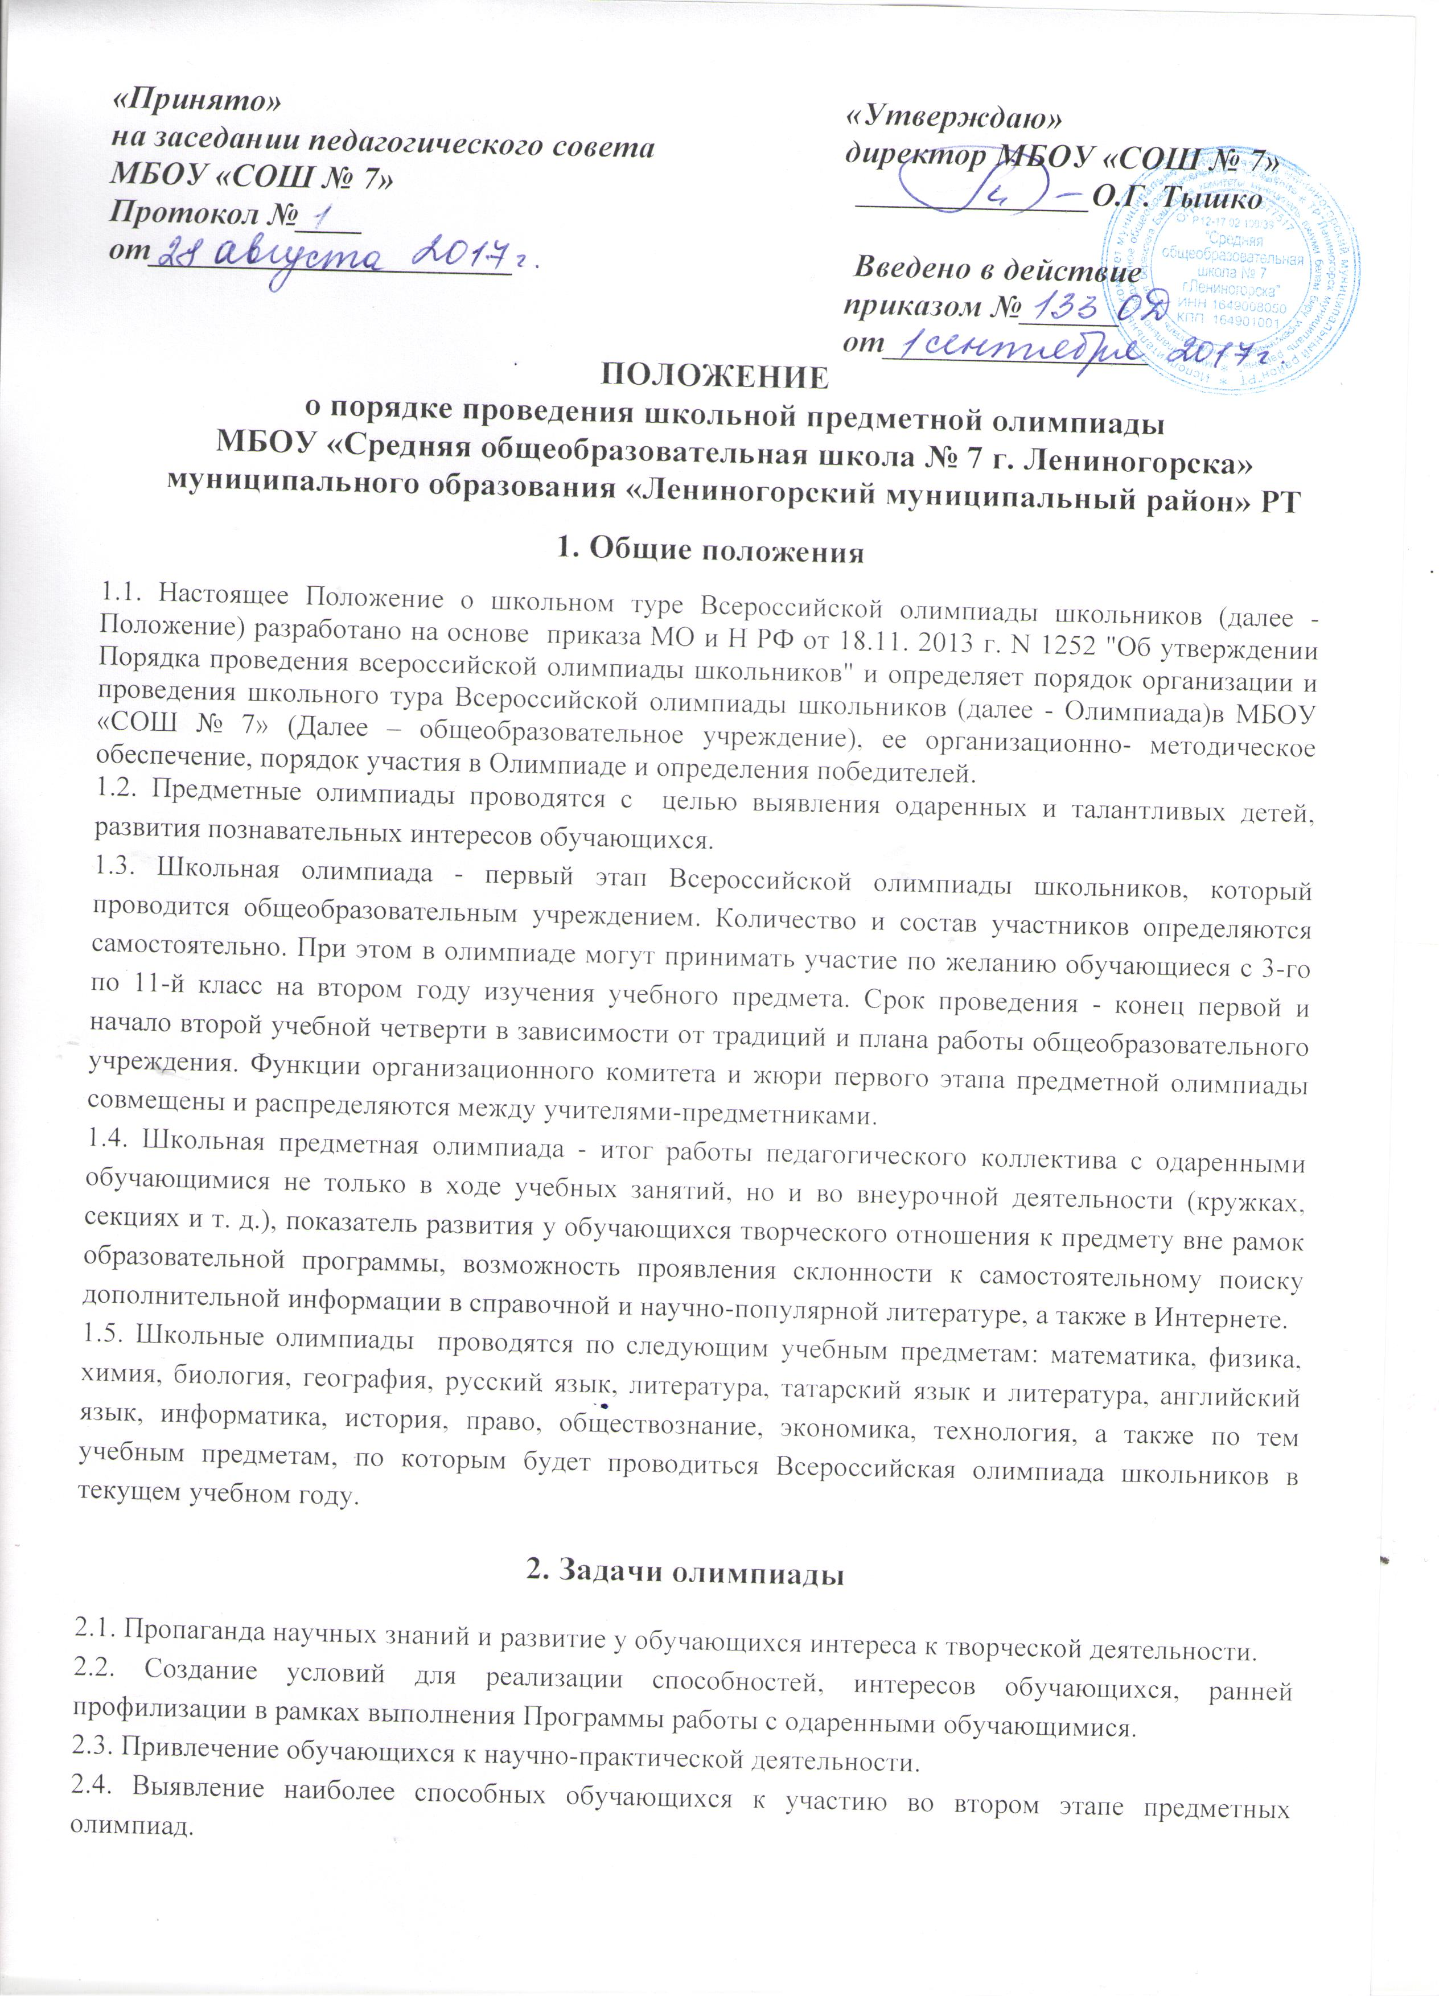
3. Руководство олимпиадой

3.1. Порядок, сроки проведения школьных предметных олимпиад и ответственный определяются приказом директора общеобразовательного учреждения .
3.2. Руководство проведением олимпиад осуществляет заместитель директора по УВР или руководители школьных методических объединений учителей-предметников.
3.3. Критерии оценки работ участников предметных олимпиад устанавливаются предметными комиссиями. Результаты олимпиад оформляются протоколом предметной комиссии.

4. Организация и порядок проведения олимпиады

4.1. Содержание заданий и форма проведения олимпиад разрабатывается учителями-предметниками в соответствии с особенностями каждого учебного предмета и утверждается на методическом объединении. Одновременно обсуждается решение этих заданий и количество баллов за каждое выполненное задание. Также обращается внимание на критерии оценивания решения (в зависимости от сложности).
4.2. При невозможности разработать задание в общеобразовательном учреждении, можно запросить тексты теоретических и экспериментальных заданий для первого этапа в МКУ «Управление образования» ИК МО «Лениногорский муниципальный район» или на сайте МО и Н РТ, а также методические рекомендации к проведению I тура предметных олимпиад.
4.3. Олимпиаду каждой параллели классов проводят один или несколько учителей.
4.4. На олимпиаде может присутствовать представитель руководства или представитель методического объединения. В каждом кабинете, где проходит олимпиада, должен быть организатор из числа учителей, не преподающих предмет, по которому проводится олимпиада. Организатор должен действовать согласно инструкции (Приложение № 2)
4.5. Со сроками, порядком проведения любой школьной олимпиады, инструкцией (Приложение № 1) учащиеся должны быть ознакомлены не менее чем за 7 дней до ее проведения.
4.6. Предметные олимпиады проводятся в учебные дни по согласованию с администрацией общеобразовательного учреждения.
4.7. Время на выполнение заданий школьного тура олимпиады определяется ШМО с учетом особенностей предмета, характера заданий, параллелей класса.
4.8. Для проверки олимпиадных работ создается жюри, в которое включаются учителя-предметники.
4.9. Результаты объявляются всем участникам олимпиады не позднее чем через 2 дня после ее проведения и оформляются протокольно (Приложение № 3) в течение 3-х дней.
4.10. Каждый участник школьного тура предметной олимпиады может ознакомиться со своей работой после объявления результатов и получить все необходимые пояснения от учителя-предметника.
4.11. Призерами считаются обучающиеся, занявшие первое, второе и третье места по каждой параллели и получившие наибольшее количество баллов за всю работу. При этом могут быть указаны участники, набравшие наибольшее количество баллов по самому сложному заданию.
4.12. Информация о призерах первого этапа предметной олимпиады доводится до всего коллектива общеобразовательного учреждения.
По итогам школьного тура олимпиад издаётся приказ по общеобразовательному учреждению.
4.13. Победители и призеры школьного тура предметных олимпиад, и учителя-предметники, подготовившие победителей и призёров школьной олимпиады, могут быть награждены памятными подарками на общешкольной линейке, а обучающиеся – победители направляются для участия в следующем этапе согласно Положению о муниципальной олимпиаде по каждому предмету.

5. Права участников олимпиады

5.1. Организаторы олимпиады и участвующие в ней учителя-предметники могут быть поощрены руководством общеобразовательного учреждения.
5.2. Обучающиеся, которые желали принять участие в первом этапе олимпиады, но не смогли по болезни или какой-либо другой уважительной причине, вправе получить специальное индивидуальное задание или быть приглашенными на второй этап олимпиады.

6. Ответственность участников олимпиады

6.1. Организаторы олимпиады и учителя-предметники несут ответственность за неподготовку текстов олимпиады и за срыв ее сроков.

7. Делопроизводство олимпиады

7.1. Отчет о проведении школьной олимпиады составляется ответственным лицом (по представлению методического объединения).
7.2. Итоги школьных олимпиад анализируются на административном совещании при директоре и являются предметом обсуждения на педагогическом совете, где оглашаются имена победителей школьных олимпиад и прослеживается их дальнейшее развитие и участие в муниципальных и республиканских олимпиадах.
7.3. Указанный отчет и список призеров с первого по третье место предоставляется заместителем директора по учебно-воспитательной работе в управление образования по установленной схеме.

Приложение № 1
Инструкция для участника олимпиады
Участники олимпиады должны:
- прийти в пункт проведения за 15 минут до начала олимпиады, имея при себе ручку,
чертежные инструменты и разрешенные для использования дополнительные материалы;
- проследовать в сопровождении организаторов в аудиторию и занять свое место;
- получить бланк с заданием;
- прослушать инструкцию по выполнению работы;
- приступить к выполнению работы.
Во время рассадки в аудитории:
- в сопровождении организатора пройти в аудиторию, оставив лишние вещи на
специально выделенном для этого в аудитории столе (у входа в аудиторию), взяв с собой только ручку и разрешенные для использования дополнительные материалы;
- занять место, указанное организатором.
- В период проведения олимпиады:
- после объявления организаторами времени начала олимпиады (время начала и окончания олимпиады фиксируется на доске) приступить к выполнению работы;
- выполнять указания организаторов олимпиады.
Запрещается:
- меняться местами без указания организаторов, разговаривать, вставать с места, обмениваться любыми материалами и предметами, пользоваться мобильными телефонами (в любом режиме) и иными средствами связи, фото- и видеоаппаратурой, портативными персональными компьютерами, справочными материалами, кроме вышеуказанных.
Примечание: При нарушении настоящих требований и отказе в их выполнении организаторы обязаны удалить участника олимпиады с внесением записи в протокол проведения олимпиады указанием причины удаления.
Участники олимпиады могут выходить из аудитории по уважительной причине (в санитарную комнату, медицинский кабинет), предварительно сдав олимпиадную работу ответственному организатору в аудитории.
По окончании олимпиады:
- сдать олимпиадную работу и черновик;
- по указанию организаторов покинуть аудиторию.
Примечание: допускается досрочная сдача олимпиадных материалов организатору. По истечении времени олимпиады организаторы самостоятельно собирают работы.
Подача апелляций:
Участник олимпиады имеет право ознакомиться с результатами проверки и подать апелляцию о несогласии с выставленными за олимпиадную работу баллами в течение трех календарных дней после официального объявления результатов проверки.
Примечание. Апелляционной комиссией не рассматриваются апелляции по вопросам содержания и структуры текстов олимпиадных заданий, а также по вопросам, связанным с нарушением участником олимпиады вышеперечисленных требований

Приложение № 2
Инструкция для организатора в аудитории
Организаторы в аудитории должны:
- прийти в школу за ЗО минут до начала олимпиады;
- пройти инструктаж у руководителя ШМО (или другого лица, ответственного за проведение олимпиады) по вопросу процедуры проведения олимпиады;
- проверить санитарное состояние аудитории, в которой будет проводиться олимпиада;
- получить пакет с олимпиадными заданиями у руководителя ШМО или другого лица,
- ответственного за проведение олимпиады;
- ознакомить присутствующих в аудитории с инструкцией для участника олимпиады;
- раздать участникам тексты олимпиадных заданий;
- записать на доске время начала и окончания олимпиады;
- обеспечить дисциплину и порядок в аудитории на протяжении всего времени выполнения олимпиадных заданий;
- по истечении времени собрать работы участников и черновики, провести процедуру кодировки работ:
- сдать работы руководителю ШМО или другому лицу, ответственному за проведение олимпиады.

Приложение № 3
Протокол

